***reflexive Verben***

***Schreibe die Nummer neben das Bild!***

**1. s.schminken**

**2. s.rasieren**

**3. s.waschen**

**4. s.verabschieden**

**5. s.interessieren**

**6. s.anziehen**

**7. s.schlecht fühlen**

**8. s.ausruhen/s.erholen**

**9. s.sonnen**

**10. s.duschen**

**11. s.amüsieren**

**12. s.ärgern**

**13. s.kämmen**

**14. s.freuen**

**15. s.beschäftigen**

**16. s.die Zähne putzen**

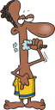

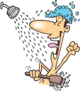

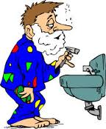



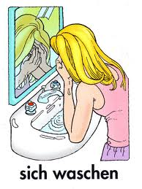











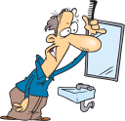

C:\Documents and Settings\Ideapad\Dokumentumok\Képek\visszaható igék\6185.gif



